Министерство общего и профессионального образования Свердловской области

государственное бюджетное образовательное учреждение
среднего профессионального образования Свердловской области
«Камышловский педагогический колледж»

«Коррекционные игры по психологической готовности
дошкольника к обучению в школе»

Камышлов, 2014

Сборник коррекционных игр направленных на формирование психологической готовности дошкольника к обучению в школе /сост. Л. Г. Черноусова, Камышлов, ГБОУ СПО СО «КПК».

Сборник содержит игры, на формирования и коррекции компонентов психологической готовности у детей дошкольного возраста, направленных на подготовку детей к успешному школьному обучению. Можно использовать как в учебной, так и в свободной деятельности дошкольников (младших школьников).
Сборник может быть рекомендован воспитателям, учителям младшего школьного возраста, также студентам и родителям.

Содержание
- Пояснительная записка …………………………………………………………………………………4

- Игры направленные на развитие внимания и мышления …………………………………………….5

- Игр для формирования и коррекции компонентов психологической готовности ………………..33

- Игры на развитие наблюдательности и внимания …………………………………………………..33

- Игры на развитие воображения ………………………………………………………………………35

- Игры на развитие мышления и сообразительности …………………………………………………36

- Игры на развитие памяти ……………………………………………..................................................37

- Игры для развития внимания, воображения, скорости мышления ………………………………...38

- Игры на развитие социальной и психологической адаптации ……………………………………...38

- Игры для развития коммуникабельности …………………………………………………………...39

- Игры для установления контакта …………………………………………………………………….40

- Игры и упражнения для снятия страхов и повышения уверенности в себе ……………………….41

- Игры и упражнения для снижения агрессии ………………………………………………………. 42

- Комплекс занятий направленных на подготовку детей к успешному школьному обучению ……43

- Подвижные игры дошкольников …………………………………………………………………….46

Пояснительная записка

Психологическая готовность к школьному обучению
– одна из важнейших проблем детской и
педагогической психологии.

Психологическая готовность к школе — сложное образование, предполагающее достаточно высокий уровень развития мотивационной, интеллектуальной сфер и сферы произвольности.
По данным Л.А.Венгера, В.В.Холмовской, Л.Л.Коломинского, Е.Е.Кравцовой и других в структуре психологической готовности принято выделять следующие компоненты:
1. Личностная готовность, которая включает формирование у ребенка готовности к принятию новой социальной позиции – положение школьника, имеющего круг прав и обязанностей. В личностную готовность входит определение уровня развития мотивационной сферы.
2. Интеллектуальная готовность ребенка к школе. Данный компонент готовности предполагает наличие у ребенка кругозора и развития познавательных процессов.
3. Социально-психологическая готовность к школьному обучению. Этот компонент включает в себя формирование у детей нравственных и коммуникативных способностей.
4. Эмоционально-волевая готовность считается сформированной, если ребенок умеет ставить цель, принимать решения, намечать план действий и принимать усилие к его реализации.
Обобщая наиболее важные достижения психического развития старшего дошкольника, можно заключить, что в этом возрасте дети отличаются достаточно высоким уровнем умственного развития, включающим расчлененное восприятие, обобщенные нормы мышления, смысловое запоминание. В это время формируется определенный объем знаний и навыков, интенсивно развивается произвольная форма памяти, мышления, воображения, опираясь на которые можно побуждать ребенка слушать, рассматривать, запоминать, анализировать. Старший дошкольник умеет согласовывать свои действия со сверстниками, участниками совместных игр или продуктивной деятельности, регулируя свои действия с общественными нормами поведения. Его собственное поведение характеризуется наличием сформированной сферы мотивов и интересов, внутреннего плана действий, способностью к достаточно адекватной оценке результатов собственной деятельности и своих возможностей.
Еще одной актуальной проблемой психологической готовности ребенка является проблема формирования у детей качеств, благодаря которым они могли бы общаться с другими детьми, учителем. Ребенок приходит в школу, класс, в которых дети заняты общим делом и ему необходимо обладать достаточно гибкими способами установления взаимоотношений с другими детьми, необходимо умение войти в детское общество, действовать совместно с другими, умение отступать и защищаться.
Поступление ребенка в школу связано с возникновением важнейшего личностного новообразования – внутренней позиции. Это тот мотивационный центр, который обеспечивает направленность ребенка на учебу, его эмоционально-положительное отношение к школе, стремление соответствовать образцу хорошего ученика.
Благодаря еще неизжитой потребности в игре и напряженно-эмоциональной насыщенности всей жизни, ребенок значительно лучше усваивает программу в игровой форме, чем в стандартной ситуации учебного занятия. Поэтому необходимо, постоянное включение элементов игры, специальных дидактических и развивающих игр.

ИГРЫ НАПРАВЛЕННЫЕ НА РАЗВИТИЕ ВНИМАНИЯ И МЫШЛЕНИЯ

- «Наблюдательность» .
Цель: развитие внимания.

Задание: найди спрятанные предметы

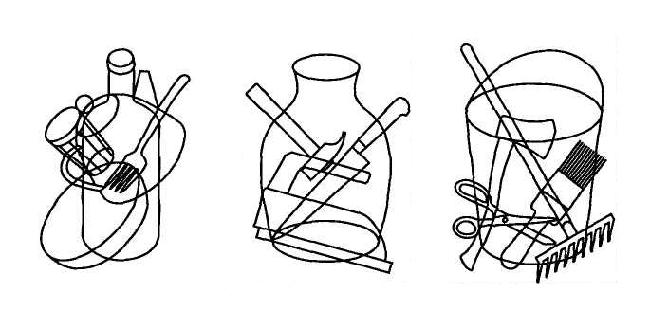

Цель: развитие внимания.
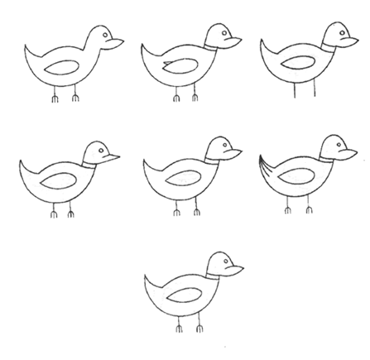
Задание: найди похожую

- “Найди отличия”

Цель: развитие внимания.

Положите перед ребенком распечатанные два бланка методики.

Задание: сравнить картинки и найти 13 отличий между ними.

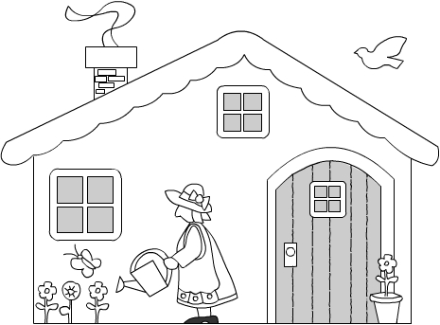

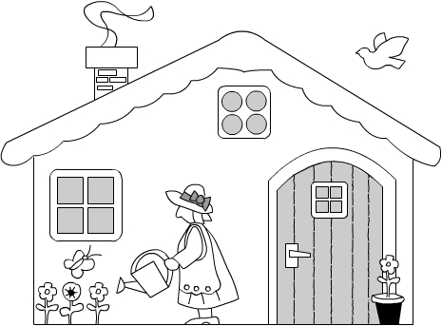
- “Поиск заданной последовательности”

Цель: развитие внимания.

Задание: найти и выделить заданную последовательность из трех шаров везде, где она встречается.

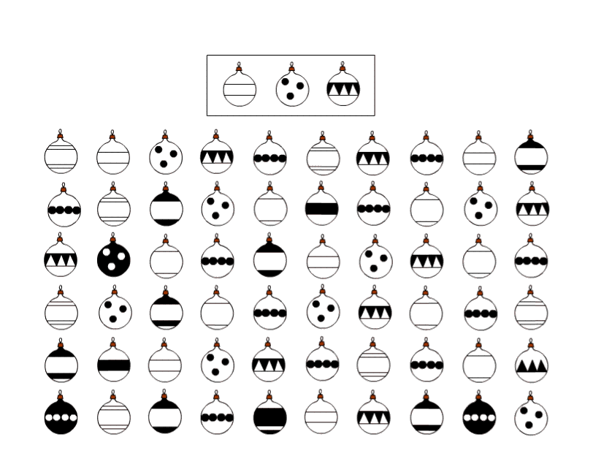

- “Где ошибся Буратино?”

Цель: развитие внимания у ребенка.

Материал: распечатанный бланк методики, простой карандаш.

Инструкция: перед началом игры вы говорите ребенку: “Мальвина хотела научить Буратино рисовать красивые узоры. Она нарисовала узор и сказала ему: “Нарисуй точно такой же”. А Буратино все время отвлекался, и у него получалось то правильно, то неправильно. Найди, где у Буратино ошибки, и помоги ему их исправить”. Вы даете ребенку распечатанный бланк методики и простой карандаш. Верхний узор на бланке – рисунок Мальвины, а нижний – Буратино

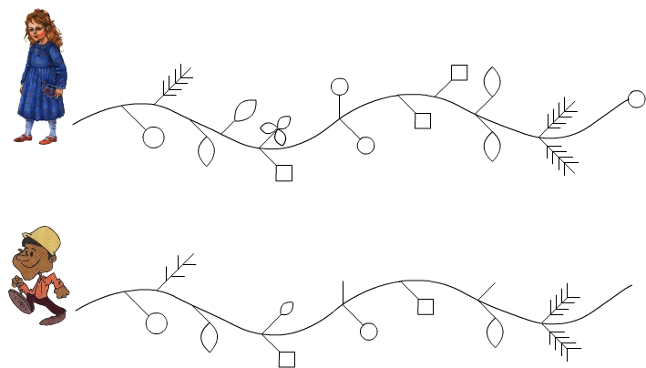

- «Найди закономерность»

Цель: развитие логического мышления.

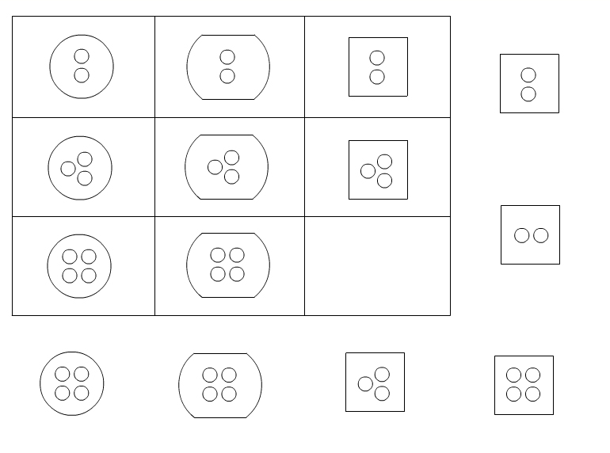

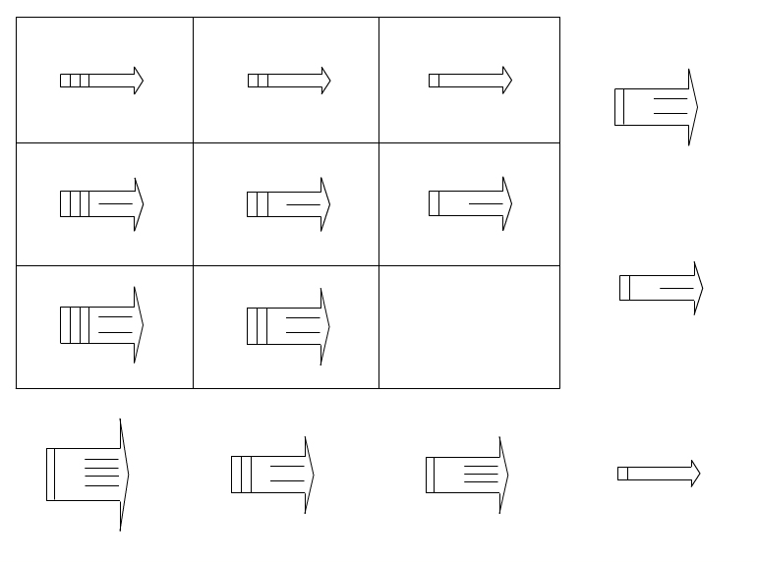

- “Сколько весит клоун?”

Цель: развитие логического мышления.

Инструкция: ребенку предлагается внимательно рассмотреть распечатанный бланк методики. На нем изображены следующие три условия логической задачки:

- Вместе клоун и кот весят две гири.
- Один кот (без клоуна) весит два ананаса.
- Вместе с одним ананасом вес поросенка равен весу одной гири.

Задание: найти, сколько весит клоун в перерасчете на поросят.
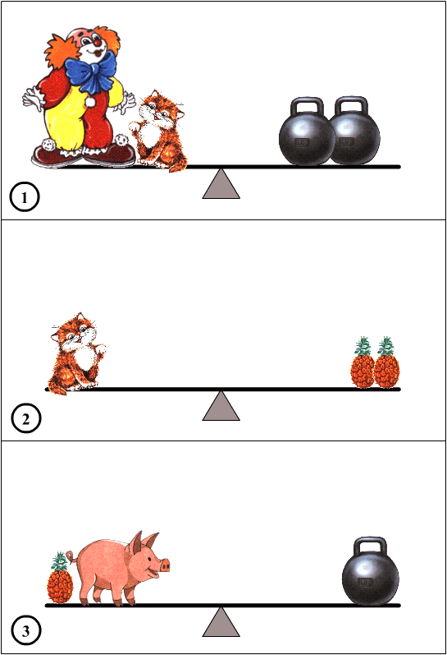

- “Шестеренки”

Цель: развитие логического мышления.

Инструкция: Предложите ребенку внимательно рассмотреть распечатанный бланк методики и определить, в какую сторону повернется шестеренка, отмеченная знаком “?”, если самую первую шестеренку повернуть по часовой стрелке (как показано на рисунке).

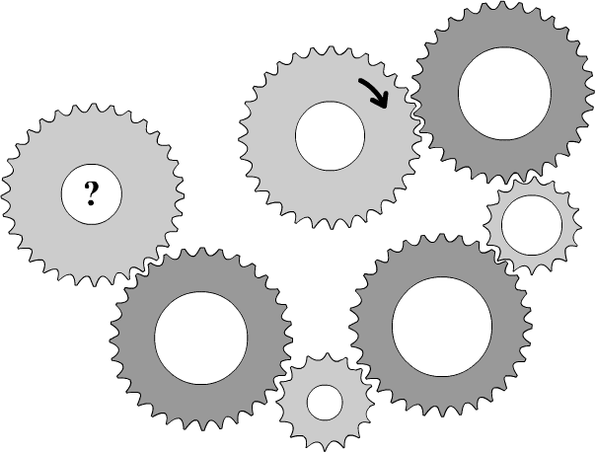
Правильный ответ: по часовой стрелке.

- “Расставь кружочки”

Цель: развитие зрительной памяти.

Инструкция: в течение 5-10 секунд (в зависимости от сложности задания) ребенку необходимо запомнить расположение кружочков в квадрате, а затем воспроизвести их в пустом нижнем квадрате. Квадраты предъявляются последовательно, слева направо. Используйте какую-нибудь непрозрачную поверхность, для того чтобы закрыть не используемые пока еще квадраты. Так ребенку будет легче сосредоточиться на выполняемом задании.
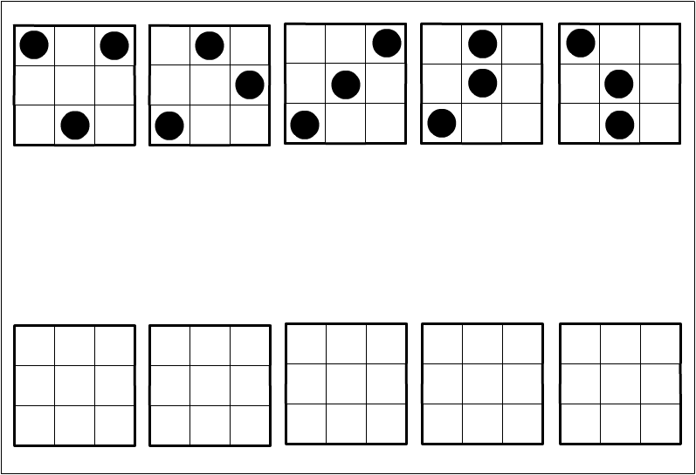

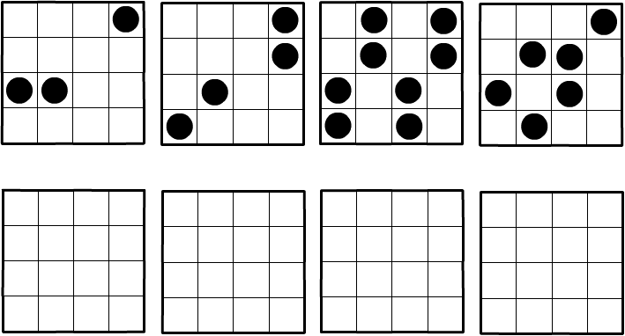

- “Символы”

Цель: развитие внимания.

Инструкция: ребенку предлагают внимательно рассмотреть распечатанный Бланк №1. На нем изображена таблица, в первом столбце которой помещены различные картинки, а во втором соответствующие им схематичные изображения. Ребенок должен постараться запомнить, какое схематичное изображение соответствует каждой картинке. На запоминание отводится 1 минута. После этого ему дают Бланк №2, который он должен заполнить, нарисовав в пустом правом столбце напротив каждой картинки соответствующий ей символ.

Бланк №1
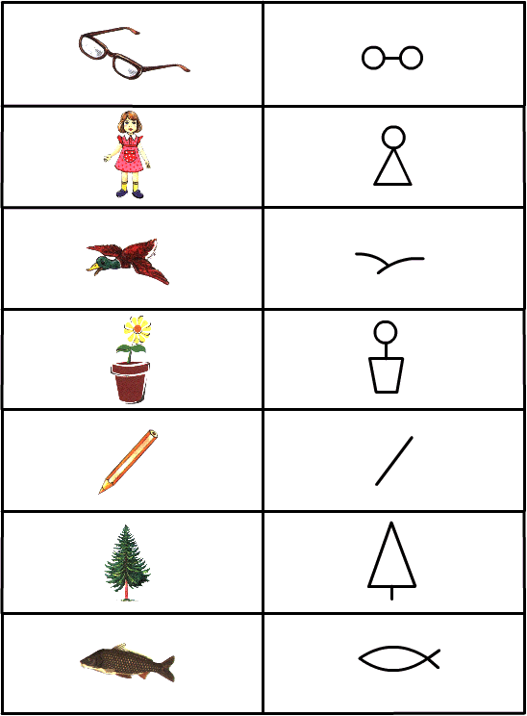
Бланк №2
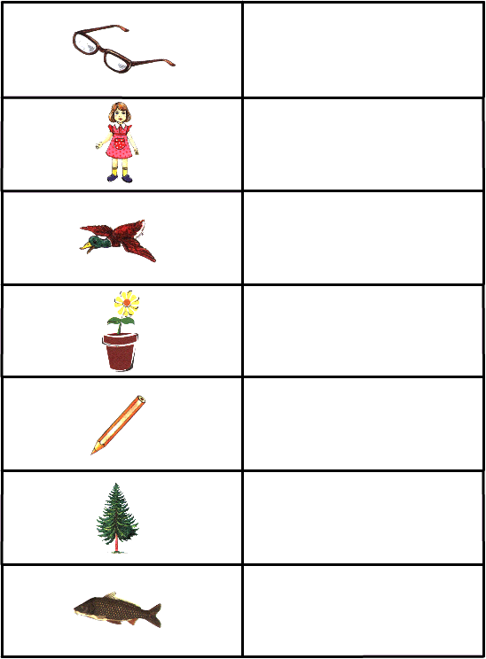

Бланк №1
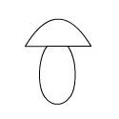 | 

 | 
 | 
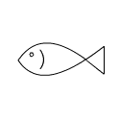 | 

Бланк №2

- “Развертка ждет!”

Цель: развитие пространственного мышления.

Инструкция: Инструкция дается в виде нижеследующего стишка:
Здесь нужен глаз
На редкость зоркий.
Задача очень непроста:
Четыре цифры на развертке
Поставь на верные места!
На все решенье – пять минут.
Подсказку кубики дают!

Примечание:
на Бланке №2 помещен правильный ответ – развертка со всеми требующимися цифрами от 1 до 6. Распечатайте бланк на плотной бумаге; теперь пусть ребенок вырежет развертку и склеит из нее кубик. После этого вместе с ним проверьте, подходит ли он к заданным в условии (см. Бланк №1) кубикам.

Бланк №1
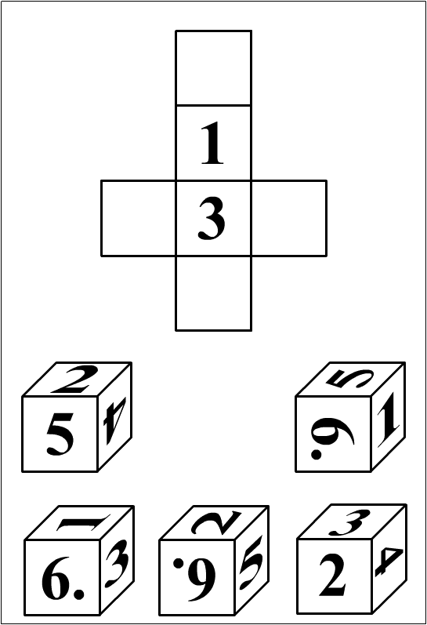

Бланке №2
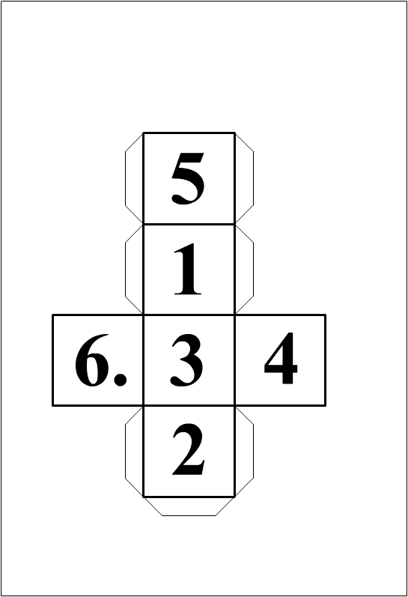

- “Найди отрезанный (вырезанный) от каждого кубика фрагмент”

Цель: развитие пространственного мышления.

Инструкция: на бланке представлены 4 кубика, у каждого из них отрезан (или вырезан) фрагмент определенной формы. Видимые стороны (срезы) кубиков окрашены в разные цвета (белый, черный, темно-серый, светло-серый).

Ниже изображены 8 фрагментов, из которых нужно выбрать недостающие части кубиков. Выбор производится на основе анализа формы фрагментов и цвета видимых сторон. Четыре фрагмента являются лишними.

Правильные ответы:

Кубик №1 – Фрагмент №2
Кубик №2 – Фрагмент №3
Кубик №3 – Фрагмент №6
Кубик №4 – Фрагмент №7

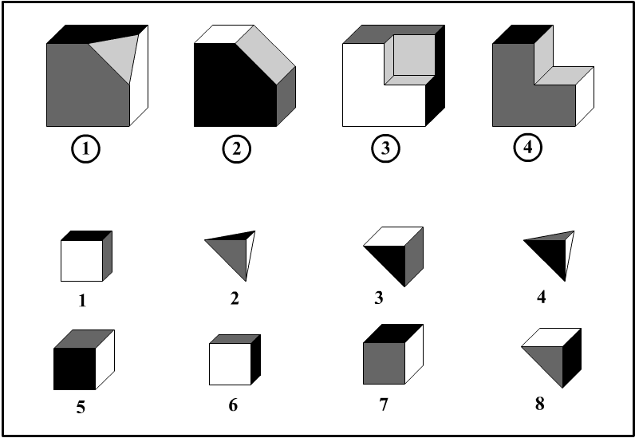

- “Треугольники”

Цель: развитие логико-математических способностей.

Материал: распечатанный бланк методики.

Инструкция: ребенку предлагают внимательно рассмотреть рисунок, после чего найти и показать на нем 5 треугольников и 1 четырехугольник

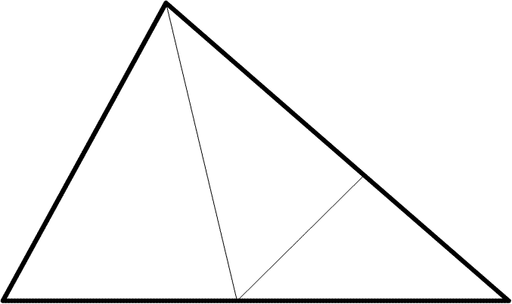

- “Футболисты”

Цель: развитие внимания и логического мышления.

Материал: распечатанный бланк методики.

Инструкция: ребенку предлагается внимательно рассмотреть табличку, самостоятельно определить принцип, в соответствии с которым расположены на рисунке фигурки “футболистов”, после чего дорисовать недостающего человечка.
Правильный ответ: футболист с головой и мячом круглой формы, квадратными ногами и руками, разведенными в стороны.

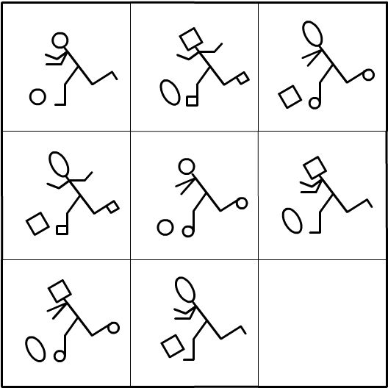

- “Поиск недостающих фигур”

Цель: развитие внимания и логического мышления.

Материал: распечатанные бланки методики.

Инструкции:

Задание_1. (бланк №1) Из 6 фигур, изображенных справа, выбрать ту, которая займет место недостающей в третьем ряду. Поиск фигуры осуществляется на основе анализа рядов фигур по горизонтали или вертикали. В них скрыты 3 закономерности: количество прямых линий, положение прямоугольника, форма фигуры внутри прямоугольника.

Задание_2. (бланк №2) Даны 3 ряда изображений самолетов, отличающихся формой корпуса, крыльев, их окраской, количеством иллюминаторов. Недостающий самолет надо выбрать из 6 фигур, помещенных справа. Ответ обосновать, указывая признаки той фигуры, которая должна быть помещена в пустой квадрат. Это самолет с корпусом прямоугольной формы, с незакрашенными прямоугольными крыльями и одним иллюминатором.

Задание_3. (бланк №3) Даны 3 ряда изображений кошек. Недостающую в третьем ряду фигуру надо найти на основе анализа, сравнения и обобщения рядов фигур по признакам: форма туловища, головы, количество усов и направление хвоста. Изображения, расположенные справа, используются только для подтверждения ответа, найденного на основе анализа фигур. Эти 6 фигур не следует показывать ребенку в ходе поиска решения задачи. Только после того как ребенок опишет недостающую фигуру, он может найти ее среди 6 предложенных.

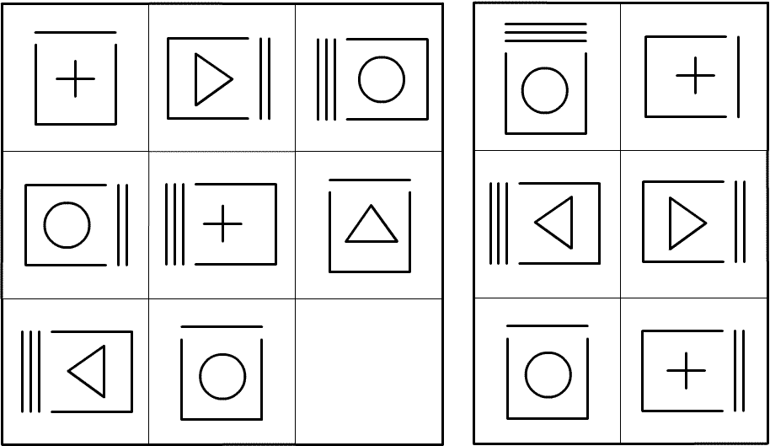

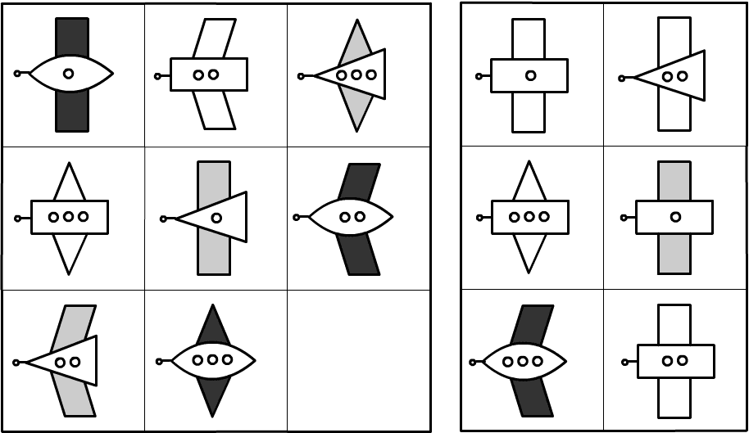

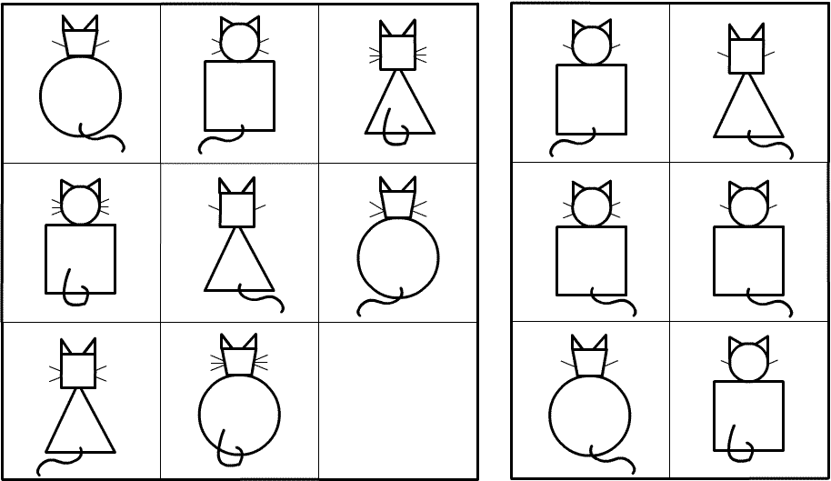

- “Лампы”

Цель: развитие внимания.

Материал: распечатанный бланк методики.

Инструкция: на основе только зрительного прослеживания линий, требуется отыскать соответствующую каждому выключателю лампу.

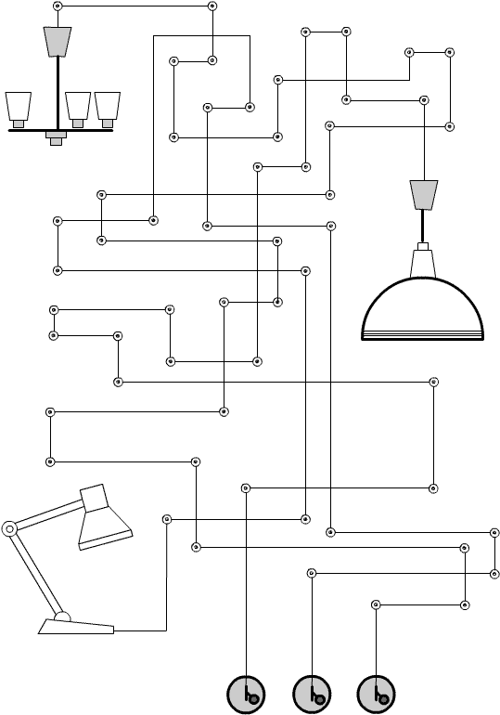

- “Дорисуй фигуры”

Цель: развитие восприятия геометрических фигур, тонкой моторики (умения пользоваться линейкой).

Материал: распечатанные бланки методики, простой карандаш, линейка.

Инструкция:

1-й этап: ребенку предлагается рассмотреть рисунок с изображением различных геометрических фигур (см. Бланк №1). Попросите его назвать те фигуры, которые он знает. В случае затруднений, подскажите ему названия тех фигур, с которыми он еще пока не знаком.

2-й этап: ребенку дают распечатанный Бланк №2, где изображены те же самые геометрические фигуры, но только они не дорисованы до конца. Задание: дорисовать фигуры.

Примечание: многие из изображенных фигур легче дорисовать, используя линейку. У вас есть прекрасная возможность научить ребенка ей пользоваться. Покажите ему, как необходимо правильно прикладывать линейку для того, чтобы продолжить сторону фигуры, как найти точку пересечения смежных сторон.

Работа с Бланками №№ 3 и 4 проводится аналогичным образом, только там еще надо часть фигур заштриховать.

Бланк №1
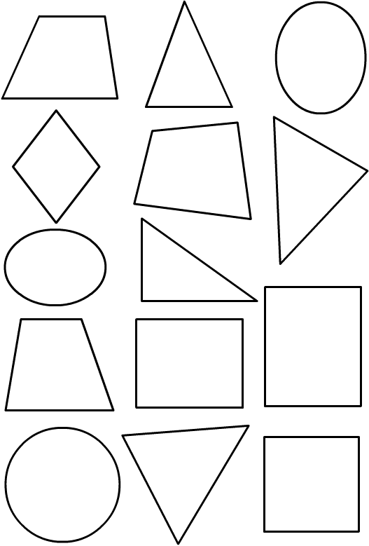

Бланк №2
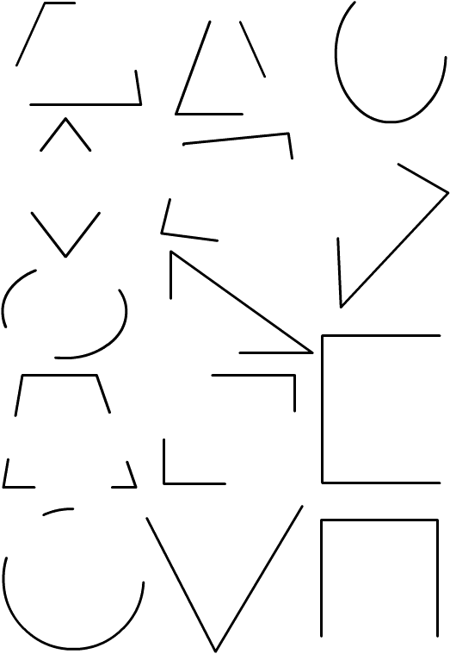

Бланк №3
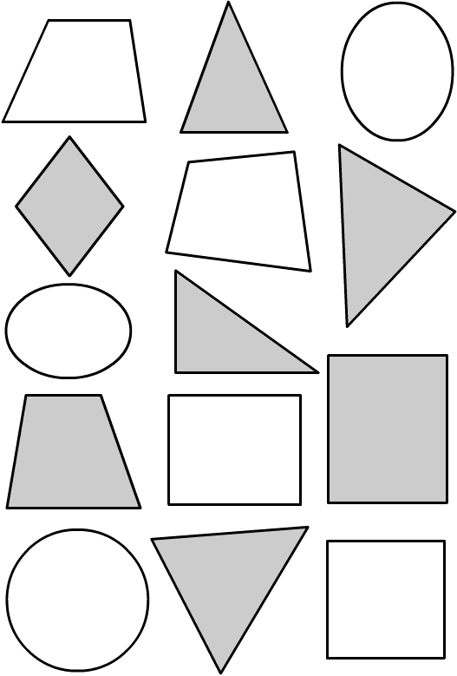

Бланк№ 4

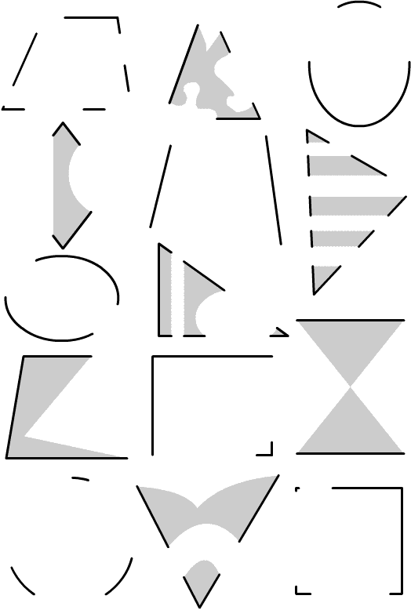

- “Сокращение”

Цель: развитие логического мышления.

Материал: распечатанные бланки методики.

Инструкция: в обоих заданиях (см. Бланки № 1 и №2) ребенку необходимо заменить изображенный в самом низу каждого бланка ряд предметов одной картинкой. Замена производится с учетом заданных условий.

Примечание: чтобы выполнить предложенное упражнение не обязательно распечатывать задания на цветном принтере, можно распечатать бланки в черно-белом варианте.

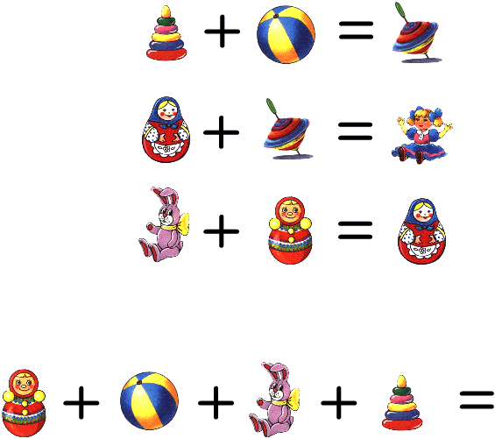
Бланк № 1

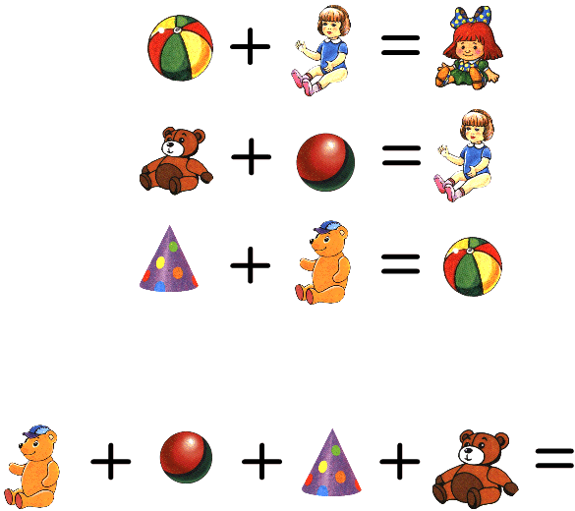

Бланк №2

- “Фруктовые примеры”

Цель: развитие логического мышления и математических способностей.

Материал: распечатанный бланк методики.

Инструкция: в предложенном упражнении необходимо решить две задачки: найти числа, соответствующие яблоку и лимону. При решении задач необходимо учитывать заданные условия.

Примечание: чтобы выполнить предложенное упражнение не обязательно распечатывать задания на цветном принтере, можно распечатать бланк в черно-белом варианте.

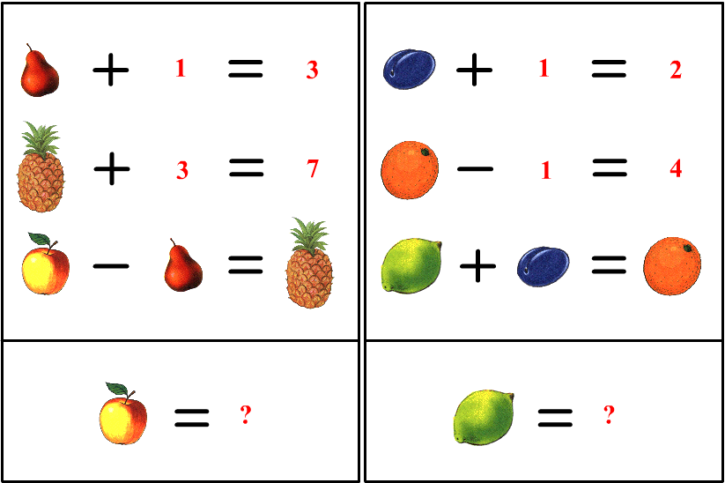

ИГР ДЛЯ ФОРМИРОВАНИЯ И КОРРЕКЦИИ КОМПОНЕНТОВ ПСИХОЛОГИЧЕСКОЙ ГОТОВНОСТИ

- Игры на развитие наблюдательности и внимания

- Птичка

Цель: развивать самоконтроль, научить внимательно следить за ходом игры и быстро отвечать.

Оборудование: картинки с изображением деревьев различных пород,

Условия игры: сначала учитель показывает детям картинки с изображением деревьев, рассказывает о них. Затем выбирается ведущий (учитель или кто-либо из учеников), он дает названия каждому из игроков, или дети сами придумывают себе имена (по названиям деревьев). Затем ведущий произносит слова: «Прилетела птичка и села на клен». «Клен» должен быстро ответить: «На клене не была, улетела на сосну». «Сосна так же быстро вызывает другое дерево.

- Барыня прислала 100 рублей

Цель: воспитывать сосредоточенность и развивать внимание. Развивать умение быстро переключаться с одного слова (или действия) на другое.

Условия игры: ведущий произносит следующие слова, обращаясь к участникам: «Барыня прислала 100 рублей. Что хотите, то и купите. Черный – белый не берите, «да» - «нет» не говорите».
Затем ведущий задает игрокам вопросы, провоцируя сказать запретное слово. Участник должен отвечать быстро, и при этом стараться не назвать запретное слово.
Если участник ошибается, ему задается контрольный вопрос по теме урока, на котором играют дети.

- Летает – не летает

Цель: развивать самоконтроль и быстроту реакции.

Оборудование: картинки с изображением птиц, насекомых, летающих аппаратов и сказочных существ,
умеющих летать.

Условия игры: в начале игры вместе с детьми рассматривает картинки и объясняет, какие изображенные предметы или живые существа летают, а какие нет. Дети сидят за партами и кладут руки на поверхность стола. Показывает различные картинки с изображением летающих и нелетающих предметов или живых существ. Дети должны быстро реагировать и начинать махать руками, если на картинке летающий объект и убирать руки под стол, если объект не летает. Ребёнку, допустившему ошибку, учитель задает контрольный вопрос по изучаемой теме.

- Вопросы без ответов

Цель: развить внимание, воображение и мимику.

Условия игры: задают детям простые, но смешные и веселые вопросы, на которые можно ответить быстро и односложно. Ребенок должен отвечать только жестами и мимикой, т. е. без слов. Примеры вопросов: «Ты мальчик или девочка?», «Едят ли мышки кошек?».

- Палочки

Цель: развивать память, внимание, научить сравнению.

Оборудование: около 40 – 60 палочек или спичек, лист бумаги.

Условия игры: Складываете из палочек фигурку (елочку, домик, звездочку и т. д.). Затем в течение нескольких секунд показывает ее ребенку, предлагает внимательно рассмотреть и как можно точнее ее запомнить. После этого учитель накрывает фигурку листом бумаги. Теперь ребенок должен выложить точно такую же фигурку на своей парте и самостоятельно или вместе с учителем сравнить ее с оригиналом.

- Полярная сова и мышки

Цель: развивать внимание, выдержку.

Оборудование: бубен или колокольчик.

Условия игры: ведущий – сова становится в угол класса и негромко бьет в бубен. Дети в это время двигаются (машут руками, топают ногами…, если игра походит на перемене или в ГПД, дети могут бегать). На громкий удар бубна дети замирают и не шевелятся. Ведущий обходит «мышек» и забирает с собой тех, кто пошевелился. Проигравшим можно задать контрольный вопрос по теме урока.

- Что изменилось

Цель: развивать внимание и наблюдательность.

Условия игры: ведущий вызывает двух игроков, остальные становятся в ряд. В течение 1- 2 минут двое игроков должны рассмотреть ребят и запомнить, как они стоят. После этого игроки на какое-то время выходят из класса, а остальные дети меняются местами. Вернувшись, игроки должны угадать, что изменилось. Игроков можно вызывать по очереди, а можно двоих сразу и посоревноваться, кто назовет больше изменений.
То же самое можно проделать с предметами, выставив их на стол или повесить на доске картинки. Дети закрывают глаза, а учитель в это время меняет картинки или предметы местами.

- «Полминутки для шутки»

Цель: развивать внимание, быстроту реакции, учить логически мыслить.

Условия игры: учитель читает детям стихотворение, в котором допущены ошибки. Задача детей услышать их и попытаться исправить:
Закричал охотник: «Ой,
Двери гонятся за мной!»
Посмотрите-ка, ребятки,
Раки выросли на грядке.
Куклу выронив из рук,
Маша мчится к маме:
- Там ползет зеленый лук
С длинными ушами!
Говорят, один рыбак
Выловил в реке башмак.
Но зато ему потом
На крючок попался дом.
Мы собирали васильки,
На голове у нас щенки.

- Повтори за мной

Цель: учить сравнению, развивать внимание и наблюдательность.

Оборудование: большой белый лист бумаги, несколько пар одинаковых предметов.

Условия игры: Проводит вертикальную черту посередине листа так, чтобы получилось две равные половинки. На одной половине играет учитель, на другой дети. Берете пару одинаковых предметов, один – себе, другой отдает ребенку. Сначала объясняете и показывает действия, которые должен повторить игрок с этим предметом. Например, кладет карандаш острием вверх точно посередине своей половины листа. Ребенок повторяет. Затем учитель сдвигает карандаш в другую сторону и изменяет его положение на листе и т. д. Задача ребенка повторить без ошибок все действия.

- Рисуем и наблюдаем

Цель: учить сравнивать и анализировать.

Оборудование: белые листы бумаги, карандаши.

Условия игры: игру можно проводить на этапе обучения грамоте в несколько этапов. Нарисуйте на бумаге прямую линию, затем волнистую, ломаную, круг, квадрат и т. д. Задача ребенка нарисовать точно такие же линии и фигуры. Затем можно переходить к написанию элементов букв, самих букв, слов, предложений… Задача ребенка – не только воспроизвести на своем листе изображения, но и предварительно описать его.

- Игры на развитие воображения
- Дорисуй

Цель: развитие воображения, сообразительности.

Оборудование: листы бумаги, карандаши.

Условия игры: дети получают листы с незаконченными фигурами и изображениями. Задача ребенка дорисовать что-нибудь интересное и забавное. После рисования желательно попросить ребенка рассказать о том, что он нарисовал.

- Точки

Цель: развивать пространственное воображение и сообразительность.

Оборудование: лист бумаги, карандаши.

Условия игры: ребенок получает лист с нарисованными на нем рядами точек. Нужно нарисовать какой-нибудь рисунок по точкам, соединяя их в любом направлении.

- Пантомима

Цель: развивать воображение, пластику, творческие способности.

Условия игры: игра заключается в том, чтобы при помощи жестов и мимики показать какой-либо предмет или живое существо.

- Комбинирование

Цель: развивать воображение, фантазию.

Оборудование: лист бумаги, карандаши.

Условия игры: рисуется несколько геометрических фигур. Ребенок, используя данные фигуры, должен придумать и нарисовать какой-либо предмет.

- Сказка

Цель: развивать воображение, фантазию, учить последовательности действий.

Условия игры: задаеть детям начало сказки, предлагая главных героев. Детям нужно развить сюжет, придумать продолжение и конец. Можно предложить детям изобразить эту сказку на бумаге в рисунках.

- Скульптура

Цель: развитие воображения, творческой фантазии, мелкой моторики, усидчивости.

Оборудование: пластилин.

Условия игры: детям предлагается вылепить героев придуманной ими сказки. Можно попросить детей после лепки рассказать и показать в лицах свои сказки.

- Иди сюда

Цель: развивать воображение и учить выразительности речи.

Условия игры: учитель вместе с детьми должен произнести фразу «Иди сюда!» с различными интонациями. После этого можно предложить детям самим придумать фразы, которые можно произнести с различной интонацией.

- Игры на развитие мышления и сообразительности

- Придумай предложение

Цель: развивать свободу речи, учить соединять слова в предложения.

Условия игры: называете любое слово ребенку, а тот должен придумать предложение с этим словом. Затем каждый ученик по очереди предлагает следующему ученику слово, с которым тот должен придумать предложение.

- Хамелеон

Цель: учить быстроте реакции и логическому мышлению

Условия игры: вначале игры учитель рассказывает детям, кто такой хамелеон. Затем учитель называет слова, а дети должны назвать слово, противоположное по значению (антоним).

- Слова потерялись

Цель: учить свободно и логически мыслить.

Условия игры: детям нужно закончить слова, которые «потерялись». Предлагается детям первый слог слова, а дети должны его закончить. Например, зо…, до…, ку…, ми…, пры…, че… и т. д.

- Найди «лишнее» слово

Цель: развивать логическое мышление, учить анализировать и сравнивать.

Условия игры: предлагается детям группа слов, в которой есть «лишнее» слово. Дети должны догадаться, какое слово здесь «лишнее» и объяснить, почему. Например:
- Помидор, огурец, капуста, яблоко;
- Сосна, ель, тополь, малина;
- Печенье, хлеб, сухари, кефир;
- Рубашка, шарф, шуба, кепка.

- Игры на развитие памяти
- Отгадай-ка!

Цель: развитие памяти, сообразительности, навыков разговорной речи.

Условия игры: Выбираете любой предмет и, не глядя на него, описывает. Задача детей угадать, о каком предмете говорится. Затем ведущими по очереди становятся дети.
По такому же принципу можно загадывать геометрические фигуры, буквы, цифры.

- Игрушки-непоседы

Цель: развитие внимания и памяти, умения свободно мыслить и анализировать.

Условия игры: на столе раскладывает игрушки и предлагает детям запомнить их расположение. Затем дети закрывают глаза, а учитель в это время меняет игрушки местами. Дети должны угадать, что изменилось.
Кроме игрушек модно использовать геометрические фигуры, картинки с буквами и цифрами.

- Бабушка укладывает в свой чемодан…

Цель: развитие памяти, кругозора, словарного запаса.

Условия игры: Произнесите предложение «Бабушка укладывает в свой чемодан…». Дети по очереди должны предлагать вещи, которые может взять бабушка. Сложность в том, что каждый ученик должен повторить все предложение целиком, называя все вещи, которые до него предложили другие дети. Игра продолжается до тех пор, пока слов не станет слишком много и невозможно будет повторить все предложение целиком.

- Пуговицы

Цель: развитие памяти, внимания, пространственной ориентации

Оборудование: лист, расчерченный на 8 клеток, пуговицы.

Условия игры: на доске закрепляется квадрат, поделенный на 8 частей. У детей на столах лежат листы, расчерченные на 8 квадратов. Прикрепляется в разные квадратики 4 магнита. Дети запоминают расположение магнитов, затем учитель закрывает доску. Дети должны у себя на листах положить пуговицы так же, как на доске. Затем коллективная проверка.

- Игры для развития внимания, воображения, скорости мышления

- Сантики, фантики, лимпомпо

Все становятся в круг и выбирают одного человека (добровольца), который выходит за дверь. Среди оставшихся в кругу выбирается водящий, который будет менять движения в группе. Всем участникам необходимо повторять то движение, которое начнет делать водящий. При этом нужно это делать незаметно (не смотреть на водящего в упор), чтобы не выдать его. Игра начинается стандартно — с хлопков в ладоши и присказки «САНТИКИ, ФАНТИКИ, ЛИМПОМПО». Услышав эту присказку, из-за двери выходит доброволец, обязательно становится в центр круга и начинает угадывать, кто же водящий. Дети в кругу продолжают приговаривать «САНТИКИ, ФАНТИКИ, ЛИМПОМПО» и вслед за водящим менять движения. Доброволец угадывает. Если есть желание усложнить игру, можно ограничить число попыток для добровольца. После того как водящий обнаружен, он выходит за дверь вместо добровольца, который становится в круг. (То же происходит и в случае неправильного ответа.)

- Найди и коснись

В этой игре ведущий предлагает детям расхаживать по комнате и касаться руками разных вещей. Некоторые задания будут очень легкими, а некоторые, возможно, заставят детей задуматься.
Итак, найдите и коснитесь:
- чего-либо красного;
- холодного на ощупь;
- шершавого;
- того, что весит примерно полкилограмма;
- круглого;
- железного;
- голубого;
- прозрачного;
- зеленого;
- из золота;
- очень тяжелого;
- чего-нибудь, что легче воздуха;
- части одежды, показавшейся вам шикарной;
- руки, которую вы находите интересной;
- чего-нибудь, на ваш взгляд, безобразного;

- Игры на развитие социальной и психологической адаптации

  - Сокол и лиса

Цель: тренировка внимательности и быстроты реакции.

Условия игры: выбираются два игрока – сокол и лиса. Остальные дети – это соколята. Лиса сидит в уголке. В это время сокол вылетает со своими соколятами. Которые должны в точности повторять все движения, которые делает сокол. По сигналу учителя лиса выходит на охоту. соколята должны присесть, чтобы лиса их не заметила. Кто не успел присесть, того лиса забирает. После этого пойманные соколята должны выполнить любое задание лисы.

Сосед, подними руку!
Цель: тренировать внимательность, быстроту реакции, умение различать правую и левую руку.
Условия игры: дети садятся в круг, а ведущий в это время ходит по кругу (внутри круга). Через какое-то время ведущий останавливается напротив одного из сидящих в кругу и говорит: «Сосед, подними руку!». Ребенок, напротив которого остановился ведущий, продолжает сидеть, а его соседи должны быстро поднять руки, сосед справа – левую руку, сосед слева правую руку. Кто ошибается, становится ведущим.

  - Школа наоборот

Цель: учить ребенка находить выход из любой ситуации, принимать решения в нестандартных ситуациях.

Условия игры: задавать детям по очереди вопросы, на которые дети должны быстро дать неправильные ответы. Например,
- Какого цвета море?
- Желтого.
- Сколько тебе лет?
- 98…

  - Первоклассник

Цель: учить аккуратности, собранности, познакомить детей со школьными принадлежностями.

Оборудование: портфель, школьные принадлежности, много разных ненужных в школе вещей.

Условия игры: на солее раскладите вещи, которые нужны и не нужны ученику. Задача детей аккуратно собрать портфель, положив в него только те вещи, которые нужны в школе. Игру можно проводить как соревнование команд. Вещи должны быть собраны аккуратно, чтобы ничего не забыть и не помять.

  - Отгадай!

Цель: развитие сообразительности, гибкости ума.

Условия игры: выбирается ведущий. Он на какое-то время выходит из комнаты, а все остальные договариваются, что они будут показывать. Ведущий возвращается и спрашивает: «Что вы тут без меня делали?». Дети при помощи мимики и жестов должны показать ведущему, чем они без него занимались.

  - Пожалуйста!

Цель: развитие внимательности и быстроты реакции, формирование навыка вежливого обращения.

Условия игры: выбирается ведущий, остальные становятся вокруг него. Ведущий просит игроков выполнить какое-либо действие. Игроки выполняют просьбу ведущего только в том случае, если он произносит слово «Пожалуйста!». Если этого слова не прозвучало, то игроки стоят на месте.

- Игры для развития коммуникабельности

  - Секрет

Всем участникам ведущий раздает по «секрету» из красивого сундучка (пуговицу, бусинку, брошку, старые часы и т.д.), кладет в ладошку и зажимает кулачок. Участники ходят по помещению и, снедаемые любопытством, находят способы уговорить каждого показать свой «секрет».
Замечание: ведущий следит за процессом обмена «секретами», помогает наиболее робким найти общий язык с каждым участником.

  - На что похоже настроение?

Участники игры по очереди говорят, на какое время года, природное явление, погоду похоже их сегодняшнее настроение. Начать лучше взрослому: «Мое настроение похоже на белое пушистое облачко в спокойном голубом небе, а твое?» Упражнение проводится по кругу. Взрослый обобщает, какое же сегодня у всей группы настроение: грустное, веселое, смешное, злое и т.д. Интерпретируя ответы детей, помните, что плохая погода, холод, дождь, хмурое небо, агрессивные элементы свидетельствуют об эмоциональном неблагополучии.

  - Живая скульптура

Участники свободно стоят вместе. Ведущий предлагает одному ребенку выйти и принять какую-нибудь позу, в которой ему удобно стоять. Следующего участника просят присоединиться к нему в том месте, где много свободного пространства, затем к ним (уже в своей позе) присоединяется третий. Затем из скульптуры осторожно выходит первый и смотрит на общую композицию, а четвертый занимает любое пустое место в общей скульптуре. И так далее. Тот, кто давно стоит, отходит, его место занимает следующий.
Замечание: взрослый выполняет роль скульптора в течение всего упражнения, следит, чтобы участники не застаивались в общей скульптуре и, выходя, обязательно смотрели на общую композицию, отслеживая, на что она похожа.

  - Песенка по кругу

Ведущий выбирает вместе с детьми знакомую всем детскую песню. Затем по кругу каждый поет свою строчку. Последний куплет поют все хором.

  - Поводыри

Играющие разбиваются на пары. Один становится впереди. Другой на расстоянии вытянутой руки, чуть касаясь спины впереди стоящего, встает с закрытыми глазами. «Поводырь» сначала медленно начинает передвигаться по помещению, «слепой» следует за ним, стараясь не потеряться, затем траектория и скорость движения увеличиваются. Упражнение выполняется в течение пяти минут, затем пары меняются ролями.
Сиамские близнецы
Дети разбиваются на пары, встают плечом к плечу, обнимают друг друга одной рукой за пояс, одну ногу ставят рядом с ногой партнера. Теперь они сросшиеся близнецы: 2 головы, 3 ноги, одно туловище и 2 руки. Предложите им походить по помещению, присесть, что-то сделать, повернуться, лечь, встать, порисовать и т.д.
Замечание: «третью» ногу можно скрепить веревочкой.

- Игры для установления контакта

  - Знакомство

Начните, пожалуйста, ходить по комнате и здороваться с каждым за руку. При этом вы говорите простые слова: «Привет! Как твои дела?» Говорите только эти простые слова и больше ничего. Но в этой игре есть одно простое правило: здороваясь с кем-то из участников, вы можете освободить руку только после того, как другой рукой вы начнете здороваться еще с кем-то. Иными словами, вы должны непрерывно быть в контакте с кем-либо из группы.
Улыбка
Сидящие в кругу берутся за руки, смотрят соседу в глаза и дарят ему молча самую добрую улыбку (каждому по очереди).

  - Комплименты

Сидя в кругу, все берутся за руки. Глядя в глаза соседу, надо сказать ему несколько добрых слов, за что-то похвалить. Принимающий кивает головой и говорит: «Спасибо, мне очень приятно!» Затем он дарит комплимент своему соседу. Упражнение проводится по кругу.

Замечание: некоторые дети не могут сказать комплимент, им необходимо помочь. Можно вместо похвалы просто сказать «вкусное», «сладкое», «цветочное», «молочное» слово. Если ребенок затрудняется сделать комплимент, не ждите, когда загрустит его сосед, скажите комплимент сами.

- Игры и упражнения для снятия страхов и
повышения уверенности в себе

- Путешествие по ватману

Для игры вам понадобятся ватман и краски. Можно играть в группе детей или вдвоем со своим ребенком. Вы предлагаете: «Сегодня мы вместе отправимся в путешествие по… ватману. Каждый из нас внесет свой вклад в создание общей картины. Один за другим мы будем выходить к ватману и рисовать на нем какие-нибудь линии. При этом следует придерживаться одного правила: нельзя отрывать кисточку (маркер) от ватмана. Как только человек оторвал руку от ватмана — это сигнал того, что он закончил. Кроме того, каждому из нас дается ограниченное время, примерно 10 секунд. Дольше этого рисовать никто не может, но если кто-то сможет уложиться в меньшее время — то это хорошо. Лучше, если мы будем работать быстро, не оценивая свои результаты.
И еще одно: нарисованные нами линии могут пересекаться, мы можем выбирать маркеры разных цветов, можем рисовать все, что хотим. Но помним при этом: как только кисточка (маркер) перестанет касаться ватмана, мы должны будем вернуться на свое место».

- Шаг в правильном направлении

«Вы должны будете ответить на 30 моих вопросов, причем если вы даете правильный ответ на вопрос, то я делаю шаг вперед, если же ответ не верен, то я делаю шаг назад. Я начинаю от двери. Я хотел бы пересечь всю комнату и вернуться обратно. Фактически я становлюсь пешкой, которую ваши ответы двигают туда или сюда. Посмотрим, куда в конце концов я приду. Я был бы очень рад, если бы в конце игры я снова стоял здесь, у двери».
Вопросы могут касаться (что нравится, что нет, о чем мечтаешь и др).

- Пастушок

Игра проводится на улице или в просторном помещении. Ведущий берет в руки какой-либо музыкальный инструмент (дудочку, барабан, бубен), он — «пастух», все остальные участники — «овечки». Им завязываются глаза. Музыкант, наигрывая, медленно перемещается по комнате и ждет, когда все его «овечки» соберутся вместе. Если кто-нибудь заблудился, он начинает играть громче. Когда вся «отара» соберется, выбирается новый «пастух».

- Нарисуй свой страх

Ребенку предлагают нарисовать свой страх. Обычно это происходит после какого-то сна или испугавшего ребенка случая. После того как ребенок нарисует свой страх, задайте ему вопросы по поводу того, где страх живет, насколько он страшен, какой у него характер, что в нем хорошего, что плохого, боится ли сам страх чего-нибудь, почему он боится. Обычный вывод бывает таков, что страх сам чего-то боится и он одинок потому, что с ним никто не дружит. Предложите ребенку нейтрализовать страх на рисунке. Может быть, нарисовать ему друзей, или раскрасить яркими красками, или дорисовать яркие крылья, как у бабочки. Обсудите с ребенком, какие преимущества теперь есть у страха. Договоритесь с ребенком, что нужно делать или говорить, если страх опять появится.

- Художники-натуралисты
Для игры вам понадобятся большие листы ватмана и краски. Предлагается нарисовать картину сначала пальчиками рук, затем пальчиками ног или всей стопой. Затем можно рисовать любой частью тела. Главное ограничение — это страх самих родителей.

- Игры и упражнения для снижения агрессии

- Черепашьи бега

Это необычная гонка, цель которой заключается в том, чтобы прийти к финишу не первым, а последним. Игра требует от детей хорошей моторики, ловкости, расчета, координации движений и умения анализировать действия соперников. Игроки встают у стены в одну линию и по сигналу ведущего начинают двигаться к противоположной стене так медленно, как только могут. Запрещается просто стоять на месте. Все должны двигаться постоянно, но очень медленно. Победителем объявляется «черепашка», пришедшая последней. Ей достается приз из коробки.

- Принц-на-цыпочках

В эту игру могут играть даже четырехлетние дети. Главный персонаж — принц, который совершенно не выносит шума, поэтому все усилия будут направлены на то, чтобы сохранить у принца хорошее настроение и не шуметь. Принца зовут Принц-На-Цыпочках, потому что походка у него легкая и совершенно бесшумная. Эту роль играет один из детей.
Ведущий говорит следующее: «Все, кроме принца, расходятся по комнате и встают в любом месте, где им понравится. Принц-На-Цыпочках прижимает указательный палец к губам и шепчет: «Ш-ш-ш, идет Принц-На-Цыпочках». Все должны замереть, а принц начинает медленно, на носочках, проходить между вами. Он тихо подходит к кому-нибудь из вас и прикладывает палец к кончику вашего носа. После этого вы должны пойти за принцем, тоже абсолютно тихо и на цыпочках. Затем принц подходит ко второму игроку, прикладывает палец к его носу, и второй игрок встает вслед за первым, теперь они ходят по комнате уже втроем. Так шаг за шагом они обходят всех игроков в комнате и каждый пристраивается в конец ряда, идущего на цыпочках.
Когда все игроки образовали длинную колонну, принц ускоряет шаг, и все следуют за ним в новом темпе. Затем он останавливается, поворачивается к стоящему следом за ним и тихо шепчет: «Ш-ш-ш!». Игрок, который получил этот сигнал, должен на цыпочках вернуться на то место, где он стоял, и сесть там. Затем принц смотрит на следующего игрока, говорит ему: «Ш-ш-ш!» и тот тоже возвращается на свое место в комнате. Так продолжается, пока все вы не окажетесь на своих прежних местах. Тогда принц сам садится. На этом игра заканчивается».

- Ругаемся овощами

Это своеобразная словесная дуэль, когда вместо грубых слов используются названия овощей. Предлагается ребенку использовать эту игру, когда он расстроен или злится на кого-нибудь.

КОМПЛЕКС ЗАНЯТИИ НАПРАВЛЕННЫХ НА ПОДГОТОВКУ ДЕТЕЙ К УСПЕШНОМУ ШКОЛЬНОМУ ОБУЧЕНИЮ.

Цель: формирование готовности к школьному обучению.
Задачи:
- Формирование положительного отношения к школе, мотивы учения;
- Развитие познавательных процессов;
- Формирование навыков общения и совместной деятельности.

На этом этапе дошкольного детства игра является ведущей деятельностью ребенка, кроме того, в игре, в привычной обстановке дети легче усваивают навыки и знания. Работа в группе позволяет помимо развития необходимых познавательных процессов, мотивации уделять внимание формированию социально-психологической зрелости; развивать навыки общения, совместной деятельности и т.д. Занятие в группе проводится после диагностики. Состав группы 6-8 человек. Продолжительность занятия 25-30 минут. Если занятия организуются в детском саду, они проводятся 2-3 раза в неделю. Если занятия проводятся на базе школы – то по субботам, 1 раз в неделю.

ЗАНЯТИЕ 1.

Цель: Знакомство психолога с детьми, детей с психологом, детей друг с другом. Развитие навыка работы в парах. Развитие памяти, внимания.
Ход занятия:
- Ритуал приветствия:
Цель: знакомство, развитие умения слушать друг друга.
Ход: Психолог выбирает предмет (игрушка), показывает его детям и говорит, что этот предмет будет символом нашей группы, он будет нам во всем помогать. Сегодня он поможет нам познакомиться друг с другом. Желательно чтобы дети сидели в кругу. Психолог держит предмет и рассказывает детям о себе, затем передает символ рядом сидящему ребенку, он тоже рассказывает все, что считает нужным, о себе и так далее по кругу. Когда знакомство закончится, дети вместе с психологом выбирают место, где будет находиться их символ.
Затем все договариваются, что прежде, чем начать занятие, они будут брать друг друга за руки в кругу, а в центре стоит символ. И каждый по очереди желает всем что-нибудь хорошее. Это и будет являться ритуалом приветствия во всех занятиях.
- «Четыре стихии»
Цель: развить внимание, связанное с координацией слухового аппарата и двигательного анализатора.
Ход: Играющие сидят в кругу, ведущий договаривается с ними, если он скажет слово «земля», все должны опустить руки вниз, если слово «вода» - руки вперед, «воздух» - руки вверх, «огонь» - вращение руками в локтевых суставах. Кто ошибается, выходит из круга. Победителю все дети аплодируют.
- «Запоминай порядок»
Цель: развитие памяти.
Ход: Психолог показывает в руке 6-7 цветных карандашей. Через 20 секунд, убрав их, спрашивает последовательность их расположения.
- «Попугай»
Цель: развитие навыка работы в парах, умения работать по образцу, развитие внимания, памяти, учить понимать другого человека.
Ход: Психолог демонстрирует упражнение с кем-то из ребят. Он просит ребенка, например, назвать любое время суток, рассказать о событиях лета, о себе. Психолог играет роль попугая, стараясь подхватить интонацию ребенка, повторить его голос. Дети разбиваются по парам, играют, отражая мимику, жесты, внимательно наблюдая за партнером.
- Итог занятия:
- Чем мы сегодня занимались?
- Что понравилось больше всего?
- «Ритуал прощания»
Дети, вместе с психологом садятся в кругу и, передавая символ друг другу, прощаются со всеми.

ЗАНЯТИЕ 2.

Цель: формирование положительного отношения к школе. Развитие навыка работы в парах, группах. Воспитание наблюдательности.
Ход занятия:
- «Ритуал приветствия»
- «Настроение в цвете»
Цель: развитие воображения, эмоциональный настрой ребенка на работу.
Ход: Детям предлагается красками нарисовать свое настроение на листе бумаги. Затем психолог предлагает поддержать тех, у кого настроение плохое. Дети делают это с символом в руках.
- «Бег ассоциаций»
Цель: формирование положительного отношения к школе»
Ход: Дети делятся на 2 группы. Психолог задает вопрос: «Какие слова приходят на ум, когда я говорю слово «школа»?
Каждая группа отвечает. Затем дети беседуют. В обсуждении идет поиск интересных, приятных не только игровых, но и учебных моментов в понятии «школа».
- «Изображение предметов»
Цель: воспитание наблюдательности, развитие воображения, умение видеть другого.
Ход: Ребенок мимикой, жестами изображает предмет, остальные дети его отгадывают. Кто отгадал – становится ведущим.
- Физминутка «Ванька-встанька»
Цель: Дать возможность детям отдохнуть. Обучение умению действовать по инструкциям.
Ход: Отдых наш физкультминутка
Занимай свои места:
Раз – присели, два – привстали.
Руки к верху все подняли.
Сели, встали, сели, встали
Ванькой-встанькой словно стали,
А потом пустились вскачь,
Будто мой упругий мяч.
- «Зеркало»
Цель: развитие навыка работы в парах
Ход: Дети разбиваются по парам. Встают лицом к лицу, смотрят друг на друга и повторяют движения.
- «Настроение в цвете»
Цель: отслеживание эмоционального состояния детей. Психологическая поддержка.
- Итог занятия.
- Ритуал прощания.

ЗАНЯТИЕ 3.

Цель: развитие памяти, мышления, навыка совместной деятельности.
Ход занятия:
- «Ритуал приветствия»
- Настроение в цвете»
- «Пары слов»
Цель развитие памяти. Обучение запоминанию по ассоциации.
Ход: Детям нужно запомнить вторые слова из пары слов: кошка – молоко, булка – масло, мальчик – машина, зима – гора, стол – пирог, зубы – щетка, река – мост.
Затем психолог говорит первое слово из пары, а дети второе слово. Психолог объясняет, как можно легче запомнить, если установить взаимосвязь между словами.
- Физкультминутка «Шалтай-болтай»
Цель: развитие памяти, навыка работы по образцу.
Ход: Дети поворачивают туловище вправо, влево, руки свободно болтаются как у тряпочной куклы на слова «свалился во сне» резко наклоняют корпус тела вниз.
Психолог показывает пример, дети повторяют.
«Шалтай-болтай
сидел на стене
Шалтай-болтай
Свалился во сне»
- «Собери картинку»
Цель: развитие мышления.
Ход: Каждому ребенку выдаются детали от разрезанной картинки. Дети собирают, психолог при необходимости помогает.
Второе задание усложняется. Можно внести элемент соревнования. Возможно совместное собирание картинки.
- «Путаница»
Цель: развитие навыка совместной деятельности.
Ход: Выбирается водящий. Он выходит из комнаты. Остальные дети берутся за руки в кругу, не разжимая рук начинают запутываться – кто как умеет. Когда образовалась путаница, водящий «распутывает», не разжимая детей.
- «Настроение в цвете».
- Итог занятия.
- Ритуал прощания.

ЗАНЯТИЕ 4.

Цель: Развитие навыков общения, воображения, внимания.
Ход занятия:
- «Ритуал приветствия».
- «Настроение в цвете».
- «Ищи безостановочно».
Цель: развитие внимания.
Ход: В течение 10-15 сек. Увидеть вокруг себя как можно больше предметов одного и того же цвета (размера, формы).
- «Волшебное яйцо».
Цель: развитие воображения.
Ход: каждому ребенку дается шаблон в виде яйца, который обводится на листе бумаги. Затем детям предлагается дорисовать овал, так, чтобы получился новый предмет. В конце занятия можно организовать выставку рисунков.
Если предложить ребенку дорисовать несколько овалов, так чтобы получились разные предметы, то это будет способствовать развитию гибкости и беглости мышления.
- «Маленькие обезьянки»
Цель: развитие внимания, навыков общения.
Ход: каждый из стоящих в ряду детей (3-6 чел.) принимает какую-то позу. Один из играющих, поглядев на них 40-50 сек., копирует позу каждого, а остальные стоят спокойно.
- Физминутка «Шалтай-болтай»
- «Бывает - не бывает»
Цель: развитие воображения, внимания.
Ход: Психолог говорит предложения. Если это бывает – дети хлопают в ладоши, не бывает – топают ногами.
«Волк бродит по лесу. Волк сидит на дереве. В кастрюле чашка варится. Кошка по крыше гуляет. Собака по небу плывет. Девочка ласкает собаку. Домик девочку рисует».
- «Бип».
Цель: раскрытие групповых отношений, навыков общения.
Ход: Дети сидят на стульях. Входящий с закрытыми глазами ходит по кругу, садится на колени к детям и угадывает на ком сидит. Если угадал правильно, то кого назвали, говорит «Бип».
- «Настроение в цвете».
- Итог занятия.
- «Ритуал приветствия».

ПОДВИЖНЫЕ ИГРЫ ДОШКОЛЬНИКОВ

- Рыбачек и рыбки
На полу или на площадке чертится большой круг. Один из играющих - рыбачек - находится в центре круга, он приседает на корточки. Остальные играющие - рыбки, обступив круг, хором говорят: «Рыбачек, рыбачек, поймай нас на крючок».
На последнем слове рыбачек вскакивает, выбегает, из круга и начинает гоняться за рыбками, которые разбегаются по всей площадке. Пойманный становится рыбачком и идет в центр круга.

- Совушка
Ребята становятся в круг. Один из играющих выходит в середину круга, он будет изображать совушку, а все остальные - Жучков, бабочек, птичек. По команде ведущего: «День наступает - все оживает!» - малыши бегают по кругу. Совушка в это время «спит», т. е. стоит в середине круга, закрыв глаза, подогнув под себя одну ногу. Когда же ведущий скомандует: «Ночь наступает - всё замирает!», играющие останавливаются и стоят неподвижно, притаившись, а совушка в этот момент выбегает на охоту. Она высматривает тех, кто шевелится или смеется, и уводит провинившихся к себе в круг. Они становятся совушками, и при повторении игры все вместе «вылетают» на охоту.

- Охотники
Играющие разбегаются по площадке. Три охотника стоят в разных местах, имея по маленькому мячу. По сигналу руководителя: «Стой!» - все играющие останавливаются, и охотники с места целятся мячом в кого-либо из них. «Убитые» заменяют охотников. Играющие имеют право увертываться от мяча, но не должны. Сходить с места. Если игрок после команды «Стой!» сошел с места, он заменяет охотника.

- Невод
Все игроки - рыбки, кроме двух рыбаков. Рыбаки, взявшись за руки, бегут за рыбкой. Они стараются окружить ее, сомкнув вокруг рыбки руки. Постепенно из пойманных рыбок составляется целая цепочка - «невод». Теперь рыбки ловятся «неводом». Последние двое не пойманных игроков являются победителями, при повторении игры они - рыбаки.

- Колобок
Дети, присев на корточки, размешаются по кругу. В центре круга находится водящий - «лиса». Играющие перекатывают мяч - «колобок» друг другу так, чтобы он уходил от «лисы». Водящего сменяет тот игрок, который прикатит колобок так, что «лиса» сможет его поймать.

- Берегись, Буратино!
У одного из играющих на голове колпачок. Он - Буратино. Водящий старается догнать и запятнать того, кто бежит с колпачком. Однако сделать это не так просто: играющие на бегу передают колпачок друг другу. Когда водящий запятнает Буратино, они. Меняются ролями.

- Воробьи-попрыгунчики
На полу или площадке чертят круг такой величины, чтобы все играющие могли свободно разместиться по его окружности. Один из играющих - «кот», он помещается в центре круга, остальные играющие - «воробышки» - становятся за кругом у самой черты.
По сигналу руководителя «воробышки» начинают, впрыгивать внутрь круга и выпрыгивать из него, а «кот» старается поймать кого-либо из них в тот момент, когда он находится внутри круга. Тот, кого поймали, становится «котом», а «кот» - «воробышком». Игра повторяется вновь.

- Горелки
Участники игры становятся парами в затылок друг Другу. Впереди всех пар встает водящий, он громко говорит:
Гори, гори ясно,
Чтобы не погасло.
Глянь на небо:
Птички летят,
Колокольчики звенят.
Раз, два, три, Последняя пара, беги!
После последнего слова «беги» играющие последней пары бегут вперед (каждый со своей стороны) до условного места, а водящий старается задержать одного из бегущих прикосновением руки до момента, когда игроки встретятся. Тот, кого задержали, встает рядом с водящим впереди первой пары, а второй становится водящим. Игра продолжается.

- Петушки
Играющие (по одному от каждой команды) входят в круг диаметром 3 метра и принимают исходное для боя положение, присев на двух ногах или стоя на одной (правая рука держит левую ногу, а левая рука согнута впереди и прижата к туловищу или наоборот). Задача: вытолкнуть противника из круга.

- Самый ловкий - это ты!
Начертите на земле два круга диаметром до метра. Круги расположены рядом. В центр круга положите шайбу, кубик, мячик, городок. Играть могут двое или две команды из трех-четырех человек. По сигналу ведущего дети должны игрушечной шпагой, саблей, гимнастической палкой этот предмет (предметы) выбить из круга «противника», защитив свои. Ребята как бы сражаются на шпагах и саблях. Побеждает тот или те, кто, выбив предмет «противникам не допустил (и) его к своим.

- Брось в кольцо
В комнате или на дворе подвешивают кольцо на высоте примерно 1,5 метра. А в руки каждому участнику дают палочку длиной до 50 сантиметров. Надо с расстояния 10-15 шагов пробежать к кольцу, бросьте палочку так, чтобы она проскочила через него, и вновь поймать ее. Если игрок выполнит задание, он выигрывает два очка; если не успеет поймать палочку и она упадет на пол - одно очко, ну а если бросит так, что промахнется, бросок просто-напросто не зачитывается. Игра продолжается пять минут. Кто набрал больше очков, тот и победил.

- Не попадись на удочку
Для игры нужна веревка длиной 2-3 метра с привязанным на конце грузиком - мешочком с песком. Играющие образуют круг, в центре которого стоит водящий с веревкой в руках. Он начинает раскручивать ее так, чтобы она вращалась над самой землей. Ребята перепрыгивают через веревку. Водящий постепенно поднимает плоскость вращения веревки выше и выше, пока кто-нибудь из участников не «попадется на удочку», т. е. не сумеет перепрыгнуть через вращающуюся веревку. Попавшийся водит. Игра продолжается.

